M1853 scheda creata il 26 giugno 2026
Descrizione bibliografica
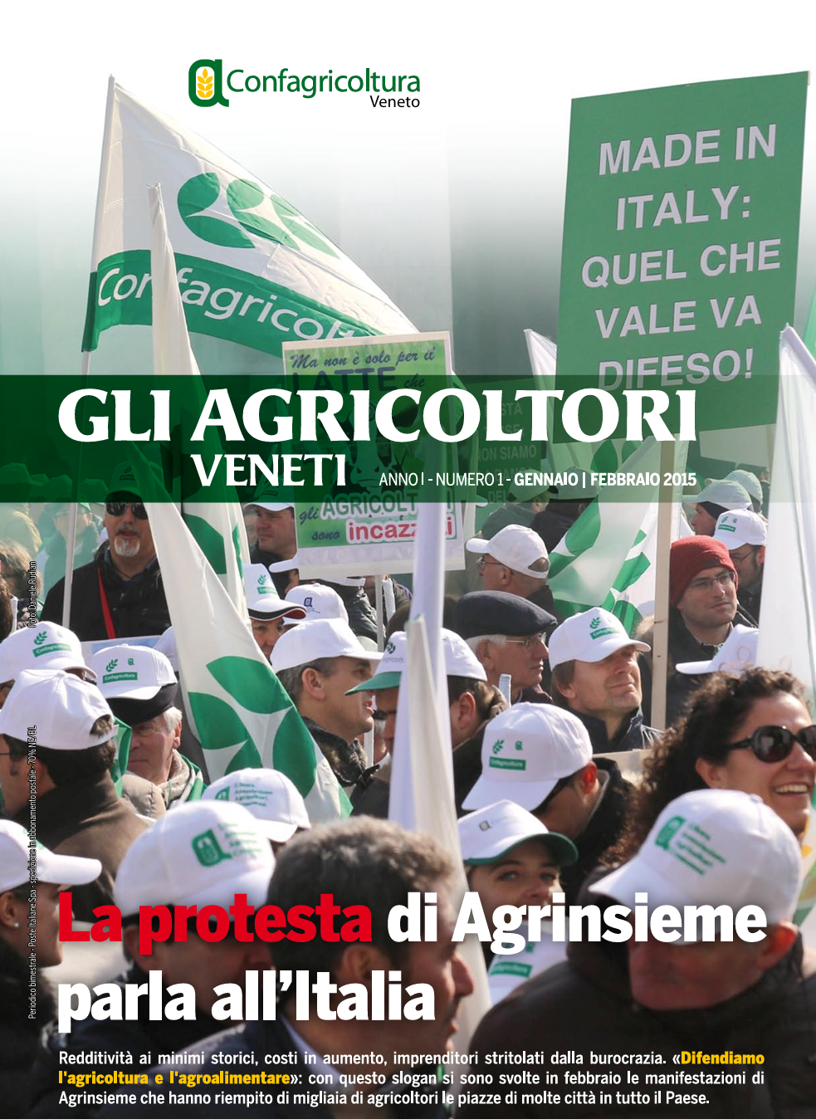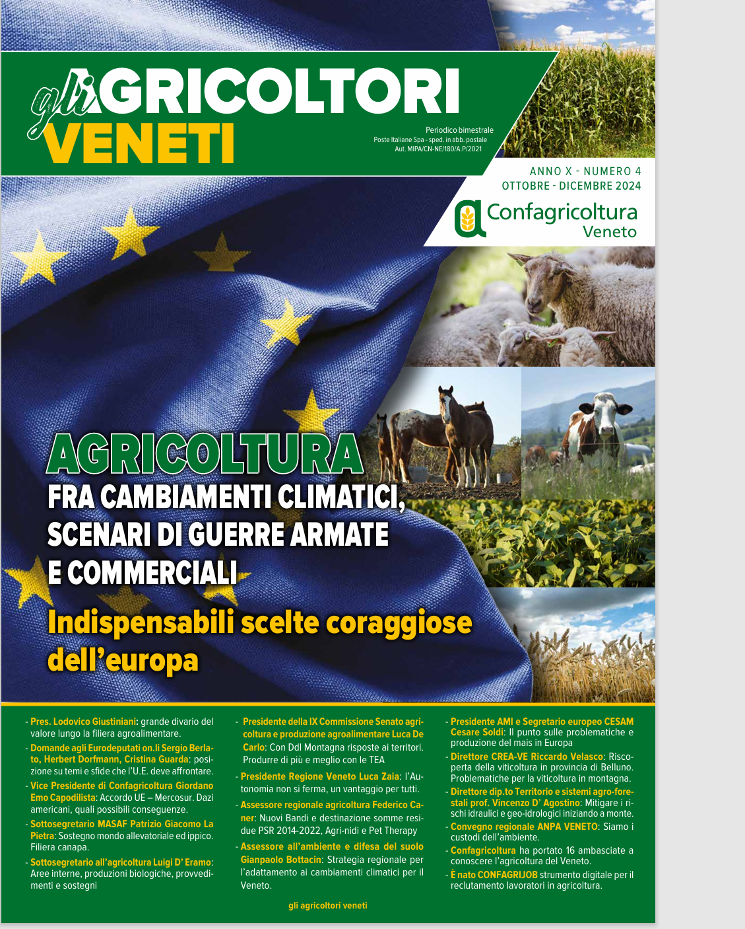
Gli *agricoltori veneti / Confagricoltura Veneto. - Anno 1, n. 1 (gen.-feb. 2015)-anno 10, n. 4 (ott.-dic. 2024). - Rovigo : Agricoltori, 2015-2024. – 10 volumi : ill. ; 30 cm. ((Bimestrale ; dal 2024 trimestrale. – Disponibile anche online. - CFI0928695
Autore: Confagricoltura Veneto
Soggetto: Agricoltori - Veneto – 2015-2024; Agricoltura - Veneto – 2015-2024
Classe: D630.9453
Copia digitale: 2015-2024

